ЛГИК-9.30С |  | Игровой комплекс "Торий" (серия Эко)
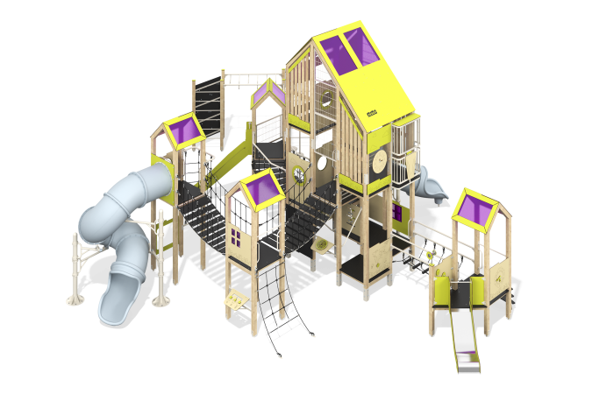

Размеры, мм: | 10419x12897x6023 | Вес, кг: | 3119.8705
Характеристики материалов
Основные материалы: брус хвойных пород, доска строганая хвойных пород, фанера ламинированная с антискользящим покрытием, HPL пластик, ПНД пластик, металл, нержавеющая сталь, монолитный поликарбонат, канат полипропиленовый армированный, нержавеющий крепеж.
Комплектация: Закладные детали - 36 шт. ; Опорные стойки- 48 шт. ; крыши - 5 шт., ограждающие панели и игровые панели - 23 шт., горки прямые - 2 шт., горки винтовые туннельные - 4шт., опоры винтовой горки – 2 шт., стремянка - 1 шт., сетка канатная - 2шт., канатный трап - 1 шт., рукоход - 1 шт, гимнастические кольца - 1шт., доска скалолаза - 1шт., металлические ограждения - 2 шт, деревянные вертикальные ограждения - 3шт., металлические сетчатые ограждения - 3 шт, балкон - 1 шт., лестница винтовая - 1шт., вертикальная канатная сетка - 1 шт., панель скалолаза с зацепами - 1 шт, подвесные мосты - 2шт, дуговой мост - 1шт, мост прямой - 1шт., лестница - стремянка - 1шт., комплект крепежа - 1 шт.
Конструкция и цветовая палитра оборудования согласно эскизу.
Игровой комплекс состоит из 5 разноуровневых башен. Опорные стойки выполнены из клееного бруса хвойных пород сечением 100х100 мм. Профиль – квадратный, радиус скругления углов - R10.
Переход между башнями представлен в виде канатного моста из шестипрядного армированного полипропиленового каната d=16 мм со ступенями мсоступенями, выполненными из ламинированной фанеры толщиной 18 мм с антискользящим покрытием. Перила канатного моста изготовлены из металлической трубы диаметром 42,3 мм с толщиной стенки 2,8 мм.
Подъемы на комплекс представлены в виде вертикальной канатной сетки из шестипрядного армированного полипропиленового каната d=16 мм с металлокаркасом выполненным из металлической профильной трубы сечением 60х40 мм с толщиной стенки 2 мм; панели скалолаза с зацепами и ступени, изготовленные из ламинированной фанеры толщиной 18 мм с антискользящим покрытием; вертикальная канатная сетка из шестипрядного армированного полипропиленового каната d=16 мм на раме из металлической трубы диаметром 42,3 мм с толщиной стенки 2,8 мм; наклонная канатная сетка из шестипрядного армированного полипропиленового каната d=16мм; винтовая лестница изготовлена из трубы диаметром 42 мм с толщиной стенки 2,8 мм, площадки выполнены из трубы диаметром 33,5 мм с толщиной стенки 2,8 мм и листа рифленого металла толщиной 4 мм. Каркасы полов – строганая доска хвойных пород сечением 100х30 мм, 100х40 мм. Полы, ступени изготовлены из ламинированной фанеры толщиной 18 мм с антискользящим покрытием. Крыши башен двускатные, выполнены в сочетании рамок из HPL пластика с монолитным поликарбонатом, на который с помощью УФ печати наносится цветное напыление. Ручки выполнены из металлической трубы диаметром 26,8 мм с толщиной стенки 2,8 мм. Металлические перекладины, изготовлены из круглой трубы диаметром 21,3 мм с толщиной стенки 2,8 мм.
Ограждающие и декоративные панели, игровые элементы выполнены из двустороннего HPL пластика с УФ защитой толщиной 10 мм. На панели и игровые элементы при помощи гравировки и УФ печати наносятся рисунки. Декоративные вставки на панелях в виде окошек выполнены из монолитного поликарбоната толщиной 5 мм с цветным напылением. Прозрачные панели изготовлены из монолитного поликарбоната толщиной 10 мм. Вертикальные деревянные ограждения состоят из строганых досок хвойных пород сечением 100х30 мм. Сетчатое ограждение башни изготовлено с использованием металлической оцинкованной сетки Bastion.
В составе игрового комплекса имеются 2 прямые горки и 1 винтовая туннельная горка.
Прямые горки h=0,7 м и h=1,5 м состоят из ската и бортов, в свою очередь выполненных из листа нержавеющей стали толщиной 1,5 мм и HPL пластика толщиной 10 мм. Стартовые площадки горок оборудованы металлической перекладиной, изготовленной из круглой трубы диаметром 21,3 мм с толщиной стенки 2,8 мм. Винтовая туннельная горка компонуется из отдельных сегментов, выполненных из пластика ПНД. Опоры горки изготовлены из металлическая трубы диаметром 108 мм с толщиной стенки 3мм. Горка дополнительно удерживается на металлических подпорках, изготовленных из трубы диаметром 33,5 мм с толщиной стенки 2,8 мм, выступающих от опорных стоек, а также на металлических хомутах с наружным диаметром 140 мм.
В комплексе используется крепеж из нержавеющей стали. Выступающие части резьбовых соединений и открытые части труб закрыты пластиковыми заглушками.
Покрытие элементов:
- металл - порошковый цинкогрунт, порошковая краска;
- брус - грунтовка лессирующая, водно-дисперсионный лак.

